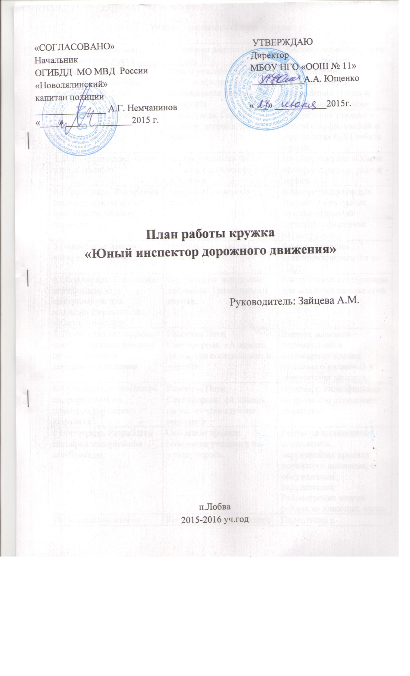
Учебно-тематический план кружка:

Организационная деятельность | Учебная деятельность | Общественно-полезная работа
1. Общий сбор членов отряда ЮИД. Выборы штаба отряда ЮИД. | Роль и участие отряда ЮИД в обеспечении безопасности дорожного движения | Распределение обязанностей. Оформление уголка и другой документации
2.Планировнаие работы отряда ЮИД по пропаганде ЮИД | Наша улица. Город, поселок, деревня, где мы живём. | Оформление сменного стенда с информацией о нарушениях ПДД ребята школы.
3. Рейд «Внимание – дети идут в школу!» | Беседы в классах по правилам дорожного движения. | Выпуск памятки «Общие правила перехода улиц и дорог»
4.Сбор отряда. Разработка сценария для младших школьников «Юный пешеход» | Занятие «Где можно играть?» | Конкурс рисунков для учащихся начальных классов «Правила дорожного движения – наши друзья».
5.Подведение итогов конкурса. | Встреча с инспектором ГИБДД | Выезд отряда на практические занятия по ПДД.
6.Сбор отряда. Репетиция агитбригады к выступлению для младших школьников «Юный пешеход» | Организация дорожного движения. Транспортные потоки. | Выступление агитбригады для младших школьников
7. Разработка положения о смотре классных уголков по безопасности дорожного движения | Рассказы Пети Светофорова: «А знаешь ли ты, что колесо может и умеет?» | Выпуск плакатов – напоминаний о соблюдении правил дорожного движения в дни осенних каникул.
8. Организация просмотра видеофильмов по правилам дорожного движения | Рассказы Пети Светофорова: «А знаешь ли ты, из чего сделана машина?» | Просмотр видеофильмов по правилам дорожного движения
9.Сор отряда. Разработка сценария выступления агитбригады. | Основные правила поведения учащихся на улице, дороге. | Рейды по выявлению школьников, нарушающих правила дорожного движения, с обсуждением нарушителей. Рассмотрение итогов рейдов на классных часах.
10.Подведение итогов конкурса-смотра классных уголков по правилам ДД | Регулирование дорожного движения | Подготовка к тестированию по правилам дорожного движения
11.Сбор отряда. Репетиция выступления агитбригады | Рассказы Пети Светофорова: «А знаешь ли ты, что тротуар – дорога пешеходов?» | Выпуск плакатов – напоминаний о соблюдении правил дорожного движения
12.Конкур пропагандистов по ПДД (стих-е, листовка и т.п.) | Элементы улиц и дорог | Выступление агитбригады
13. Проведение викторины по правилам дорожного движения в начальной школе | Виды транспортных средств | Занятия в 1-4 классах по теме: «Улица полна неожиданностей».
14.Сбор отряда. Доработка положения игры «Безопасное колесо» | Встреча с инспектором ГИБДД | Патрулирование с инспектором ДПС
15. Подготовка площадки на территории школы для практических занятий | Права, обязанности и ответственность граждан за нарушение ПДД | Проведение общешкольной игры «Безопасное колесо»
16. Практические занятия по фигурному вождению | ПДД: светофорное регулирование. Проезд специальных транспортных средств. | Организация и проведение рейдов «Юный велосипедист».
17. Провести «Неделю безопасности», посвященную окончанию учебного года. | Повторение пройденных тем, подготовка к районной игре «Безопасное колесо» | Просмотр видеофильма по дорожной безопасности и оказанию первой медицинской помощи пострадавшим в ДТП.
18. Сбор отряда «Подведение итогов работы отряда» | Зачетное занятие по изученным темам | Выпуск листовок перед каникулами «Будь внимателен на дороге!»

План занятий кружка ЮИД
на I четверть 2015-2016 уч. года

№№ занятия Содержание занятия

- Организационное занятие. Положение об отрядах юных инспекторов движения.

- Наша улица. Город, поселок, деревня, где мы живём.
- Дорога, её элементы. Виды современных дорог. Правостороннее и левостороннее движение в разных странах мира.
- Пешеходные переходы. Виды наземных переходов. Надземные и подземные переходы.
- Перекрёстки—управляемые (регулируемые) и нерегулируемые.
- Лекция в начальных классах «Где можно играть?»
- Виды светофоров. Сигналы светофоров для пешеходов и водителей.
- Разметка проезжей части дороги.

План занятий кружка ЮИД
на II четверть 2015-2016 уч. года

- Влияние погодных условий на движение автомобиля. Тормозной путь.

- Правила дорожного движения. Общие обязанности водителей.

- Правила дорожного движения. Общие обязанности пассажиров.

- Правила дорожного движения. Общие обязанности пешеходов.

- Правила перехода дороги. «Островки безопасности».

- Организация дорожного движения. Транспортные потоки.

План занятий кружка ЮИД
на III четверть 2015-2016 уч. года

- Дорожные знаки. Группа предупреждающих дорожных знаков.
- Дорожные знаки. Группа запрещающих дорожных знаков.
- Дорожные знаки. Группа предписывающих дорожных знаков.
- Дорожные знаки. Группа информационных дорожных знаков.
- Обобщение по теме « Дорожные знаки».
- Изучение сигналов регулировщика для водителей.
- Изучение сигналов регулировщика для пешеходов.
- Порядок движения, остановки и стоянки транспортных средств.

План занятий кружка ЮИД
на IV четверть 2015-2016 уч. года
- Оказание первой медицинской помощи пострадавшим в ДТП.
- Просмотр видеофильма по дорожной безопасности и оказанию первой медицинской помощи пострадавшим в ДТП.
- Выступление агитбригады ЮИД
- Проезд перекрёстков, пешеходных переходов и ж/д переездов водителями транспортных средств.

- Оформление стенда «Уголок дорожной безопасности».
- Выступление лучших членов кружка в городских соревнованиях «Безопасное колесо».
- Итоги работы кружка за год. Задачи на будущий учебный год.

